

**Software Requirements**

**Specification**

**SISTEM INFORMASI**

**RAWAT INAP**

**UNTUK MATA KULIAH:**

**METODOLOGI DESAIN PERANGKAT LUNAK**

**TEKNIK INFORMATIKA UTY**

**Disusun Oleh :**

**5200411007 Adi Kannatasik**

**5200411010 Fariz Yudo Prasetyo**

###### **5200411012 Martin Setyawan Wibowo**

**5200411219 Nanditya Putta**

##### **Universitas Teknologi Yogyakarta**

**09 Oktober 2021**

# DAFTAR ISI

Sistem Rawat Inap

DAFTAR ISI 2

DAFTAR GAMBAR 4

DAFTAR TABLE 5

BAB 1 6

Pendahuluan 6

1. Tujuan 6

2. Lingkup Masalah 6

3. Terminologi 6

4. Referensi 7

5. Teknologi yang Digunakan 7

1. Bootstrap 7

2. Apache 7

3. MySQL 7

4. Codeigniter 8

5. Server 8

6. Deskripsi Gambaran Umum 8

BAB 2 9

Deskripsi Umum 9

2.1 Perspektif Produk 9

2.2 Manfaat Produk 9

2.3 Karakteristik User 9

2.4 Batasan-Batasan 9

2.5 Asumsi dan Ketergantungan 9

BAB 3 10

Software Desain 10

3.5 Tahap Perencanaan 10

3.6 Tahap Analisis Sistem 10

3.7 Tahapan Desain Sistem (Perancangan) 10

3.8 Desain modul dan Proses 11

3.9 Kebutuhan Interface 11

3.10 Desain Sistem 12

3.11 Kebutuhan Fungsional 12

3.12 Lingkungan Operasi 13

3.13 Batas Perancangan 13

3.14 Model Data 13

3.15 Usecase Diagram 13

3.16 Activity Diagram 14

3.17 Sequence Diagram 14

3.18 Class Diagram 15

3.19 Object Diagram 15

3.20 Rancangan Arsitektur 16

3.21 Rancangan Interface 16

3.22 Perancangan Database 18

3.23 Tabel Jabatan Mempunyain Field Seperti ini : 18

3.24 Tabel User Mempunyain Field Seperti ini : 18

3.25 Tabel Karyawan Mempunyain Field Seperti ini : 18

3.26 Tabel Pasien Mempunyain Field Seperti ini : 19

3.27 Tabel Pemeriksaan Mempunyain Field Seperti ini : 19

**Penutup** 20

**Kesimpulan** 20

# DAFTAR GAMBAR

Figure 1Diagram Use Case 13

Figure 2 Activity Diagram 14

Figure 3.1 Sequence Diagram 1 14

Figure 7 Rancangan Arsitektur 16

Figure 8.1 User Interface Menu Utama 17

# DAFTAR TABLE

Table 3. 1 Table Jabatan 14

Table 3. 2 Table User Roles 14

Table 3. 3 Table Karyawan 14

Table 3. 4 Table Pasien 15

Table 3. 5 Table Pemeriksaan 15

# BAB 1

# Pendahuluan

## Tujuan

Tujuan dari dokumen ini adalah untuk menjelaskan Spesifikasi Kebutuhan Perangkat Lunak (Software Requirement Spesification) untuk merancang aplikasi Sistem Informasi Rawat Inap rumah sakit secara detail. Dokumen ini ditujukan untuk memberikan gambaran kebutuhan dan persyaratan fungsional yang harus dipenuhi agar pengembangan sistem dapat berjalan dengan baik. Digambarkan dari tujuan dan ruang lingkup proyek ini serta batasan yang tercakup di dalamnya sehingga menjadi acuan dalam mengembangkan aplikasi agar tidak menyimpang serta untuk memudahkan evaluasi aplikasi di kemudian hari.

## Lingkup Masalah

Perangkat lunak Sistem Rawat Inap Rumah Sakit merupakan perangkat lunak yang digunakan untuk mempermudah proses administrasi dan pengaturan sistem. Dengan aplikasi sistem rawat inap Rumah sakit ini dapat melakukan Login untuk admin, menampilkan data pasien rawat inap, admin dapat melihat rekapitulasi sistem, dan mengganti sistem manual. Dengan adanya Aplikasi ini diharapkan, sistem informasi rawat inap rumah sakit tidak lagi menggunakan sistem manual, agar dapat mengefisenkan waktu dalam mengelola sistem rawat inap rumah sakit tersebut.

## Terminologi

Jika ada istilah istilah yang digunakan dalam dokumen SRS ini. Bagian ini akan menjelaskan mengenai istilah istilah yang diperlukan agar tidak ada kesalah pahaman dalam menginterpretasikan isi dokumen.

Software Requirement Specification (SRS):

* Dokumen yang menggambarkan secara detail mengenai kebutuhan yang diperlukan dalam pengembangan sistem aplikasi ontology based semantic search, sehingga proses pengembangan terarah dan sesuai dengan tujuan aplikasi
* Admin: Pegawai rumah sakit yang mengelola system informasi secara keseluruhan, dan membatasi kinerjadari pegawai yang lainnya.
* Database: Kumpulan data atau informasi yang digunakan dan dikelola oleh sistem ini.
* Interface: Tampilan dari sistem sebagai penghubung antara pengguna dengan sistem yang mudah untuk dipahami

## Referensi

* <https://pelajarindo.com/pengertian-metode-prototype/>
* <https://www.dictio.id/t/apa-yang-dimaksud-dengan-desain-arsitektur-architecture-design/13600>
* <https://app.creately.com>
* <https://id.wikipedia.org/wiki/Bootstrap_(kerangka_kerja)>
* <https://id.wikipedia.org/wiki/Apache_HTTP_Server>
* <https://id.wikipedia.org/wiki/CodeIgniter>

## Teknologi yang Digunakan

Teknologi yang digunakan dalam perancangan web app Sistem Informasi Rawat Inap adalah sebagai berikut :

### Bootstrap

Bootstrap adalah kerangka kerja CSS yang sumber terbuka dan bebas untuk merancang situs web dan aplikasi web. Kerangka kerja ini berisi templat desain berbasis HTML dan CSS untuk tipografi, formulir, tombol, navigasi, dan komponen antarmuka lainnya, serta juga ekstensi opsional JavaScript. Tidak seperti kebanyakan kerangka kerja web lainnya, kerangka kerja ini hanya fokus pada pengembangan front-end saja.

### Apache

Server HTTP Apache atau Server Web/WWW Apache adalah [server web](https://id.wikipedia.org/wiki/Server_web) yang dapat dijalankan di banyak sistem operasi ([Unix](https://id.wikipedia.org/wiki/Unix), [BSD](https://id.wikipedia.org/wiki/Berkeley_Software_Distribution), [Linux](https://id.wikipedia.org/wiki/Linux), [Microsoft Windows](https://id.wikipedia.org/wiki/Microsoft_Windows) dan [Novell Netware](https://id.wikipedia.org/wiki/Novell_Netware) serta platform lainnya) yang berguna untuk melayani dan memfungsikan situs web. Protokol yang digunakan untuk melayani fasilitas web/www ini menggunakan HTTP.

Apache memiliki fitur-fitur canggih seperti pesan kesalahan yang dapat dikonfigur, autentikasi berbasis [basis data](https://id.wikipedia.org/wiki/Basis_data) dan lain-lain. Apache juga didukung oleh sejumlah [antarmuka pengguna berbasis grafik](https://id.wikipedia.org/wiki/Antarmuka_pengguna_grafis" \o "Antarmuka pengguna grafis) (GUI) yang memungkinkan penanganan server menjadi mudah.

### MySQL

MySQL adalah sebuah perangkat lunak sistem manajemen basis data SQL (bahasa Inggris: database management system) atau DBMS yang multialur, multipengguna, dengan sekitar 6 juta instalasi di seluruh dunia. MySQL AB membuat MySQL tersedia sebagai perangkat lunak gratis di bawah lisensi GNU General Public License (GPL), tetapi mereka juga menjual di bawah lisensi komersial untuk kasus-kasus di mana penggunaannya tidak cocok dengan penggunaan GPL.

### Codeigniter

CodeIgniter merupakan framework opensource yang berupa kerangka kerja PHP dengan model MVC (Model, View, Controller) untuk membangun situs web dinamis dengan menggunakan PHP. CodeIgniter memudahkan pengembang web untuk membuat aplikasi web dengan cepat dan mudah dibandingkan dengan membuatnya dari awal. CodeIgniter dirilis pertama kali pada 28 Februari 2006.

### Server

Server merupakan suatu sistem komputer yang memiliki layanan khusus berupa penyimpanan data. Data yang disimpan melalui server berupa informasi dan beragam jenis dokumen yang kompleks. Layanan tersebut ditujukan khusus untuk client yang berkebutuhan dalam menyediakan informasi untuk pengguna atau pengunjungnya.

## Deskripsi Gambaran Umum

Dokumen SRS ini sebagai tolak ukur dan panduan untuk detail dari spesifikasi kebutuhan yang diperlukan dari software yang akan dibuat. Dokumen ini menjelaskan tentang kebutuhan fungsional dari software yang akan dikembangkan sesuai dengan kebutuhan studi literature.

# BAB 2

# Deskripsi Umum

## Perspektif Produk

Sistem ini merupakan perangkat lunak yang digunakan untuk mempermudah proses pengelolaan data-data pasien rawat inap yang ada. Aplikasi sistem informasi ini berkaitan dengan beberapa entitas luar, yaitu admin atau pegawai, dan pasien.

## Manfaat Produk

Perangkat lunak ini dapat digunakan sebagai:

* Admin dapat melihat langsung laporan dari pasien rawat inap.
* Admin dapat melihat daftar pasien rawat inap, sehingga penanganan medis lebih cepat.

## Karakteristik User

Perangkat lunak ini hanya digunakan oleh karyawan/administrator yang menjadi pengelola SI Rawat Inap Rumah Sakit.

* Pengguna harus sudah terbiasa menggunakan komputer.
* Pengguna harus sudah terbiasa menggunakan program untuk menginputkan data.

## Batasan-Batasan

Perangkat lunak ini memiliki batasan-batasan sebagai berikut:

1. Pasien tidak dapat berhubungan langsung dengan aplikasi administrator dan penanggung pegawai.
2. Administrator hanya dapat melakukan pengolahan data rawat inap berupa, data registrasi pasien rawat inap, data kamar, data dokter, dan data pasien keluar.
3. Perangkat lunak ini hanya bisa digunakan untuk RSUD Provinsi DIY.

## Asumsi dan Ketergantungan

Asumsi dan ketergantungan sistem ini diantaranya adalah :

* Administrator yang berhak menggunakan sistem harus memenuhi syarat sesuai dengan karakteristik yang telah disebutkan.
* Spesifikasi perangkat keras dan perangkat lunak telah terinstall dan berjalan dengan baik.

# BAB 3

# Software Desain

Pada bab ini dibahas mengenai Software Desain untuk digunakan dalam membuat Sistem Informasi Administrasi pasien Berbasis Desktop beserta rancangan-rancangan baik berupa use case, activity diagram, class diagram dan table-tabel basis data dari sistem tersebut.

### Tahap Perencanaan

Merupakan proses awal dalam pemodelan sistem dengan mencari tahu kebutuhan sistem yang akan dibuat dengan cara listen to costomer atau wawancara dengan pihak-pihak yang bersangkutan dan membaca literatur yang dimiliki oleh RSUD Provinsi Yogyakarta. Dari informasi yang didapat digunakan sebagai landasan dalam pembangunan sistem. Data yang diperlukan dan akan dikelola kemudian dituangkan kedalam bentuk perangkat lunak.

Teknik pengumpulan data yang dilakukan di lapangan adalah dengan menggunakan teknik wawancara dan observasi (pengamatan). Pada saat di RSUD Provinsi Yogyakarta wawancara dilakukan dengan bertanya pada salah satu staf RSUD Provinsi Yogyakarta tentang sistem yang digunakan pada Rumah Sakit terutama dikhususkan pada instalasi rawat jalan. Dari sejumlah pertanyaan yang ditanyakan terdapat data yang diperoleh antara lain:

1. RSUD Provinsi Yogyakarta belum menerapkan dan menggunakan sistem dalam proses kerja terutama pada instalasi rawat jalan RSUD Provinsi Yogyakarta masih menggunakan modul kerja kertas.
2. RSUD Provinsi Yogyakarta belum menerapkan sistem komputerisasi yang terintregasi dengan berbagai bagian pada instalasi rawat jalan.

### Tahap Analisis Sistem

Tahapan ini merupakan tahapan yang dilakukan untuk menganalisa sistem secara lebih detail baik proses, prosedur dan fungsi sesuai dengan data-data yang telah dikumpulkan. Penggambaran proses analisa sistem dilakukan dengan cara membuat penggambaran sistem dengan menggunakan UML dan membuat analisa kebutuhan atau Software Requirement Specification (SRS).

### Tahapan Desain Sistem (Perancangan)

Hasil tahap analisa dan evaluasi menjadi bahan yang digunakan dalam tahap desain atau perancangan sistem sebagai cara untuk mendapatkan pemecahan masalah alternatif yang dapat diusulkan dalam penerapan sistem. Dalam tahap ini dilakukan pemodelan untuk modul-modul, proses, database dan alur sistem yang akan dibuat. Tahapan ini terbagi dalam beberapa tahapan antara lain yaitu :

### Desain modul dan Proses

Pada tahapan ini akan dirancang modul-modul beserta proses yang terkait sesuai dengan bagian dan fungsinya.

1. Desain struktur database merupakan tahapan perancangan terhadap database sesuai dengan data-data yang terlibat dengan proses yang terjadi pada modul tersebut. Keterkaitan antar data-data yang terlibat dituangkan dalam bentuk database.
2. Desain arsitektur sistem merupakan tahapan yang dilakukan untuk perancangan sistem sesuai dengan requirement sistem yang telah didefinisikan sebelumnya, arsitektur sistem dapat berupa arsitektur software maupun hardware sebagai pendukung aplikasi.

### Kebutuhan Interface

Tahapan ini merupakan tahapan akhir dalam pengembangan sistem, dimana diharapkan aplikasi dapat di terapkan dalam kegiatan nyata yang berhubungan dengan sistem tersebut. Terdapat evaluasi dan perbaikan yang digunakan untuk penyempurnaan aplikasi sehingga dapat berjalan optimal sesuai dengan yang diharapkan.

Adapun software dan hardware yang dibutuhkan dalam pembuatan sistem tersebut adalah sebagai berikut :

1. Spesifikasi software yang dibutuhkan :

* Visual Studio
* Xampp (Apache,Mysql)
* GIT
* Browser (Chrome)

1. Spesifikasi hardware yang dibutuhkan :

* Prosesor Intel Core i3 Terbaru
* RAM 4 GB
* Sistem Operasi Windows 10
* Hardisk 500 Gb
* Keyboard, Monitor, dan Mouse

1. Adapun spesifikasi hardware Server yang recommended dibutuhkan client untuk Software ini:

* Harddisk / SSD minimal 50GB
* Processor 4 core 8 threads (xeon atau diatas intel 5)
* RAM 8GB
* Jaringan Stabil

### Desain Sistem

Pada tahap ini, dilakukan desain sistem aplikasi. Desain aplikasi perangkat lunak menggunakan UML (Unified Modelling Language), Use Case Diagram, Class Diagram

### Kebutuhan Fungsional

Kebutuhan yang ada dalam sistem didapat dari hasil studi literature yang dilakukan dengan tujuan menilai apakah perancangan dan pembangunan Web semantik berbasis ontologi dan thesaurus layak dilakukan atau tidak. Studi literature dilakukan dengan mengkaji penelitian terdahulu yang memberikan penjelasan bahwa terdapat ruang untuk melakukan pengembangan dan berkontribusi dalam penelitian pada bidang terkait. Adapun kebutuhan fungsional sistem informasi rumah sakit adalah sebagai berikut :

* Sistem dapat mengolah data registrasi pasien, data dokter, data ruangan dan data tarif tindakan berdasarkan kelas tertentu.
* Sistem dapat mengolah data registrasi pasien rawat inap meliputi pemilihan kels ruangan dan dokter yang bertanggung jawab.
* Sistem dapat mencatat semua transaksi tindakan yang diberikan kepada psien meliputi visit dokter, tindakan dokter, tindakan keperawatan, rehabilitasi medik, konsultasi gizi, pemeriksaan rontgen, pemeriksaan laboratorium, dan tindakan operasi.
* Sistem data mencatat data angsuran yang dibayarkan oleh pihak pasien untuk biaya perawatan.
* Sistem dapat menyajikan informasi tagihan yang tanggung oleh pasien meliputi sewa kamar dan semua tindakan yang diberikan kepada pasien.
* Sistem dapat membuat laporan – laporan yang berkaitan dengan layanan rawat inap meliputi laporan tagihan, laporan jasa dokter berdasarkan tindakan, laporan kwitansi pembayaran , laporan detail tindakan dari pasien tertentu

### Lingkungan Operasi

Aplikasi ini dapat digunakan pada semua tipe sistem operasi karena aplikasi ini adalah aplikasi Web. Yang harus diperhatikan saat menggunakan aplikasi ini adalah memiliki akses internet. Aplikasi browser yang baik digunakan adalah Mozilla Firefox versi 48.0.1.

### Batas Perancangan

Perancangan aplikasi Web semantik ini berbasiskan ontologi CROSS sebagai sumber pengetahuan dan thesaurus bahasa Indonesia sebagai sumber sinonim. Aplikasi akan dibangun menggunakan bahasa pemrograman JSP, servlet dan Javascript. Semantic Web tools yang akan digunakan adalah Jena versi 2.13.

### Model Data

Model data digunakan untuk menjelaskan bagaimana aplikasi bekerja. Analysis ini dilakukan agar kebutuhan aplikasi Web semantik dapat diketahui lebih baik sehingga proses perancangan dan pembangunan sistem dapat berjalan dengan baik. Analysis pada bagian ini akan digambarkan dalam Unified Modeling Language (UML) yang menghasilkan use case diagram, activity diagram, sequence digram, class diagram dan object diagram

### Usecase Diagram

Dari Pengumpulan data yang telah dilakukan sebelumnya maka dapat dirancangkan sebuah system yang akan dibangun. Perancangan sistem dapat digambarkan melalui gambar berikut :

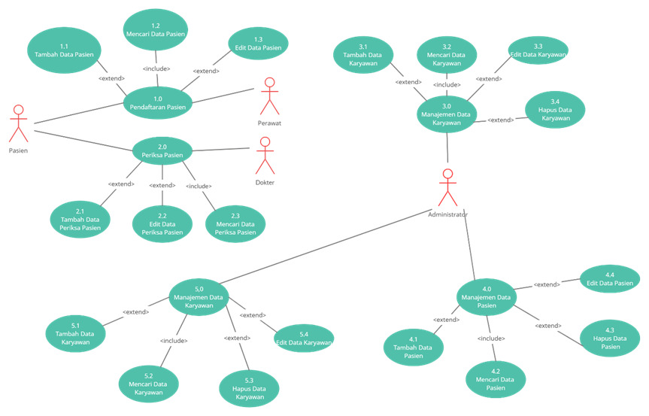

Figure 1Diagram Use Case

Pada use case diagram ini terdapat tiga buah aktor yang memiliki peranan penting untuk mengelola sistem informasi administrasi rumah sakit

### Activity Diagram

Activity diagram adalah diagram yang menjelaskan alur aktivitas yang terjadi di dalam sistem, mulai dari aktivitas membuka Web sampai melihat hasi pencarian. Seperti gambar dibawah yang menunjukkan activity diagram dari Sistem Informasi Rawat Inap

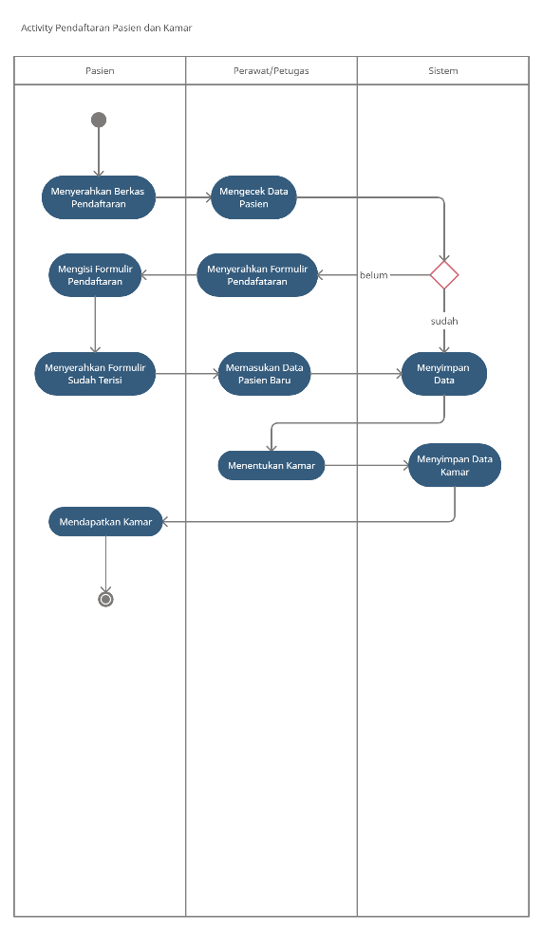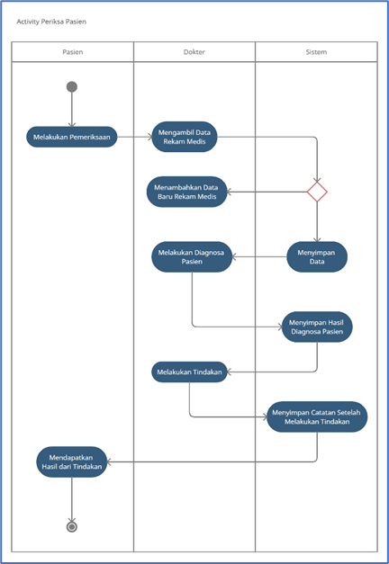

Figure 2 Activity Diagram

### Sequence Diagram

Sequence diagram dari Rasane Laen yang menjelaskan gambaran interaksi antar objek dalam urutan serta menunjukkan rangkaian pesan yang terjadi. Berikut adalah sequence diagram dari Rasane Laen.

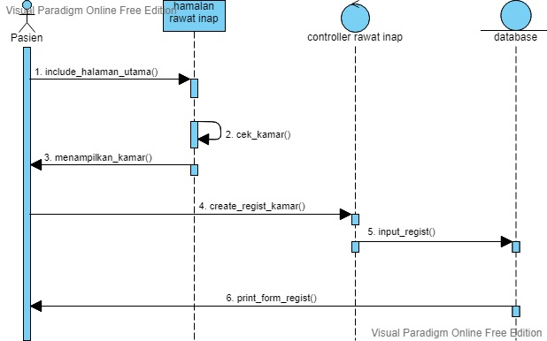

Figure 3.1 Sequence Diagram 1

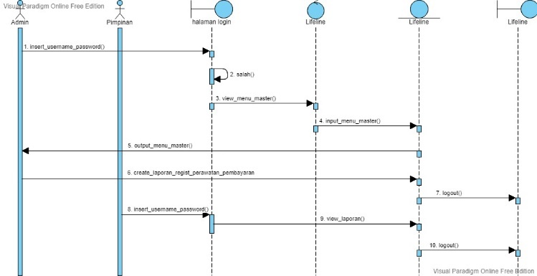

Figure 3.2 Sequence Diagram 2

### Class Diagram

Class diagram atau yang dikenal dengan diagram kelas adalah diagram yang digunakan untuk menampilkan beberapa kelas yang ada dalam system atau perangkat lunak yang sedang dikembangkan. Class diagram menggambarkan struktur dan deskripsi class, package, dan object beserta hubungan yang terjadi antara class yang satu dengan class yang lain.

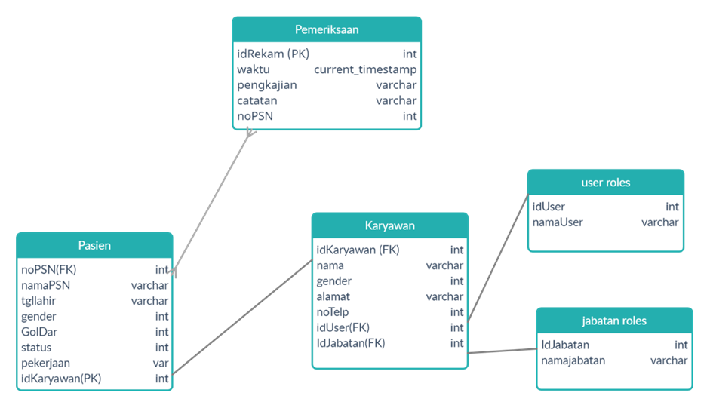

Figure 4 Class Diagram

### Object Diagram

Object Diagram adalah lanjutan dari class diagram yang memiliki peran untuk menampilkan nilai yang pada sistem. Berikut gambar dibawah ini adalah salah satu contoh dari object diagram yang dihasilkan pada Sistem Informasi Rawat Inap

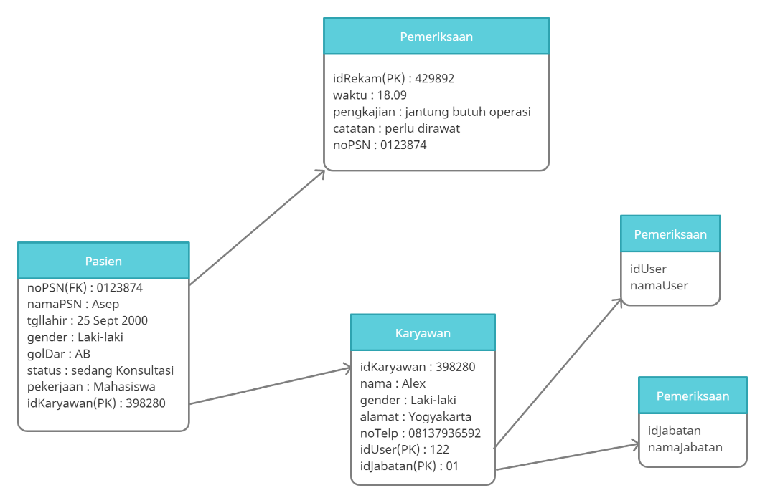

Figure 6 Object Diagram

### Rancangan Arsitektur

Data Centered Architectures Arsitektur ini memiliki tujuan untuk mencapai kualitas integrability data. Istilah ini mengacu ke sistem di mana akses dan update dari menyimpan data diakses secara luas adalah tujuan utama mereka. Pada dasarnya, itu tidak lebih dari menyimpan data terpusat yang berkomunikasi dengan sejumlah klien Penting untuk gaya ini adalah tiga protokol: komunikasi, definisi data dan protokol data manipulasi.

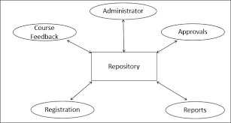

Figure 7 Rancangan Arsitektur

### Rancangan Interface

Setiap aplikasi pasti memiliki tampilan desain antarmuka (interface). Interface dibuat ditujukan agar interaksi user dengan apkikasi lebih mudah. Interface yang dibuat sebaiknya tepat agar tidak adanya kesalahan dalam pengoperasian aplikasi. Berikut adalah rancangan desain interface aplikasi, yaitu desain halaman utama atau menu enity/knowledge search, desain menu question answering search, desain halaman link tentang dan hasil pencarian.

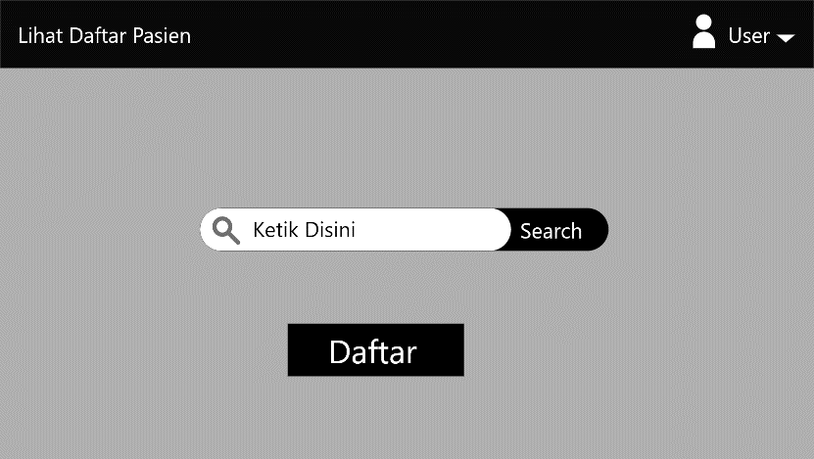

Figure 8.1 User Interface Menu Utama

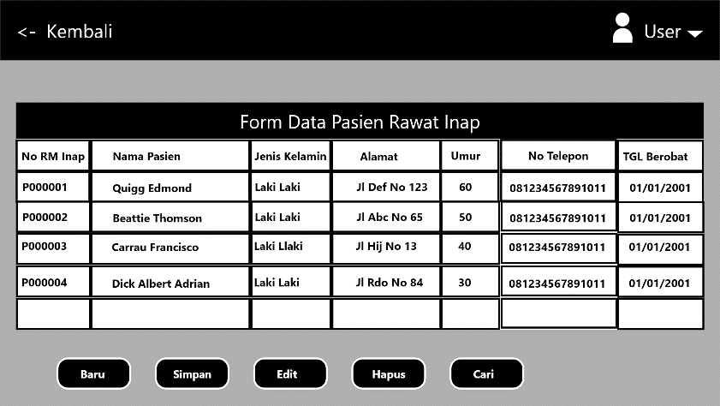

Figure 8.2 User Interface Data Pasien

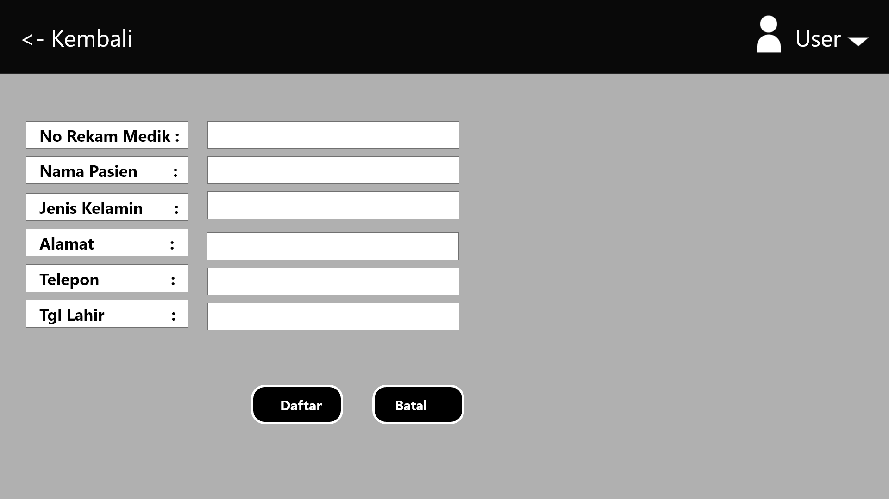

Figure 8.3 User Interface Daftar

### Perancangan Database

Dalam penjelasan berikut ini akan dijelaskan mengenai perancangan desain database yang akan digunakan untuk membangun aplikasi system Informasi Administrasi rumah Sakit. Berikut adalah tabel-tabel yang akan digunakan dalam penyusunan database :

### Tabel Jabatan Mempunyain Field Seperti ini :

|  |  |  |  |
| --- | --- | --- | --- |
| **Field** | **Type** | **Length** | **Key** |
| IdJabatan | Int | 5 | PK |
| namajabatan | varchar | 255 | - |

Table 3. 1 Table Jabata

### Tabel User Mempunyain Field Seperti ini :

|  |  |  |  |
| --- | --- | --- | --- |
| **Field** | **Type** | **Length** | **Key** |
| idUser | Int | 5 | PK |
| namauser | varchar | 255 | - |

Table 3. 2 Table User Roles

### Tabel Karyawan Mempunyain Field Seperti ini :

|  |  |  |  |
| --- | --- | --- | --- |
| **Field** | **Type** | **Length** | **Key** |
| idKaryawan | Int | 5 | PK |
| nama | varchar | 255 | - |
| gender | Int | 5 | - |
| alamat | Varchar | 255 | - |
| noTelp | Int | 20 | - |
| idUser | Int | 5 | FK |
| IdJabatan | Int | 5 | FK |

Table 3. 3 Table Karyawan

### Tabel Pasien Mempunyain Field Seperti ini :

|  |  |  |  |
| --- | --- | --- | --- |
| **Field** | **Type** | **Length** | **Key** |
| idRekam | Int | 255 | PK |
| waktu | Current_timestamp | 255 | - |
| pengkajian | varchar | 255 | - |
| catatan | Varchar | 255 | - |
| noPSN | Int | 5 | - |
| status | Int | 20 | - |
| Pekerjaan | Varchar | 5 | FK |
| idKaryawan | Int | 5 | FK |

Table 3. 4 Table Pasien

### Tabel Pemeriksaan Mempunyain Field Seperti ini :

|  |  |  |  |
| --- | --- | --- | --- |
| **Field** | **Type** | **Length** | **Key** |
| noPSN | Int | 5 | PK |
| namaPSN | varchar | 255 | - |
| Tgllahir | Varchar | 255 | - |
| gender | Int | 5 | - |
| GolDar | Int | 5 | - |
| status | Int | 20 | - |
| Pekerjaan | Varchar | 5 | FK |
| idKaryawan | Int | 5 | FK |

Table 3. 5 Table Pemeriksaan

**Penutup**

**Kesimpulan**

Berdasarkan Spesifikasi dan kebutuhan yang sudah di tetapkan Software Web Aplikasi Rawat inap ini akan sangat membantu perkejaan para karyawan dan management karyawan RSUD Yogyakarta.